ДЕНЬ ПОБЕДЫ
группа № 3 «Подсолнух»
День Победы - Великий, Важный и торжественный праздник, который отмечает вся наша страна. Важно донести до детей в доступной форме значимость этого дня. Ребята узнали много интересного из героического прошлого нашей Родины. Мы с нашими детьми подошли очень ответственно к подготовке и организации праздника, в группе была проведена следующая работа:
- В преддверии праздника – читали рассказы и стихи о войне;
- Беседа с детьми «Что такое День Победы?»;
- Дети рассматривали фотографии, книги, репродукции, альбомы, рисунки о войне,о праздновании Дня Победы.

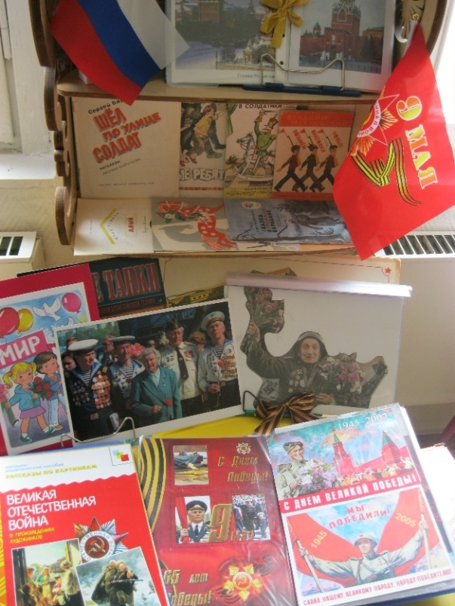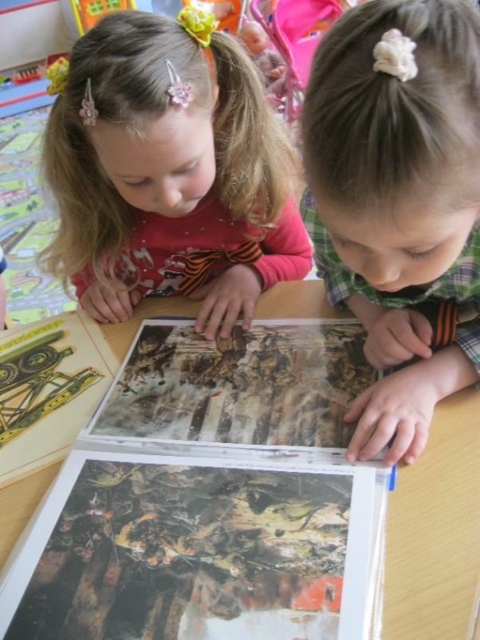

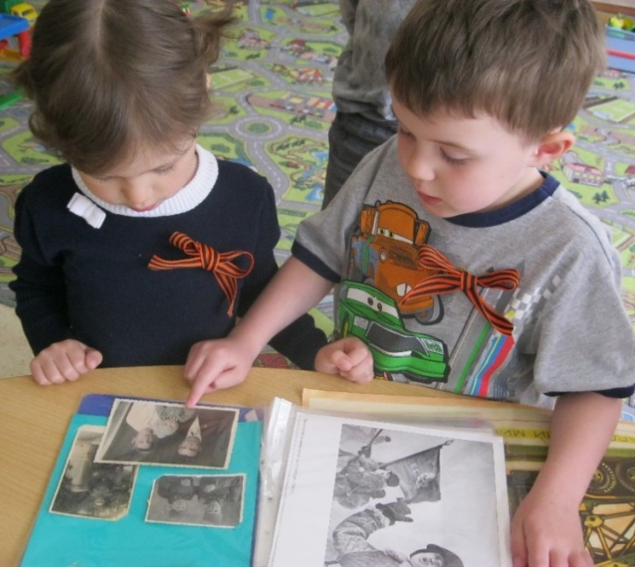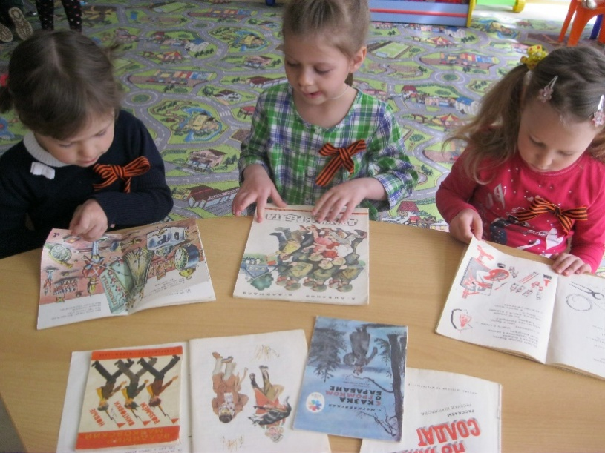
4.Коллективная работа «Парад Победы».
Что такое День Победы?
Это утренний парад:
Едут танки и ракеты,
Марширует строй солдат.
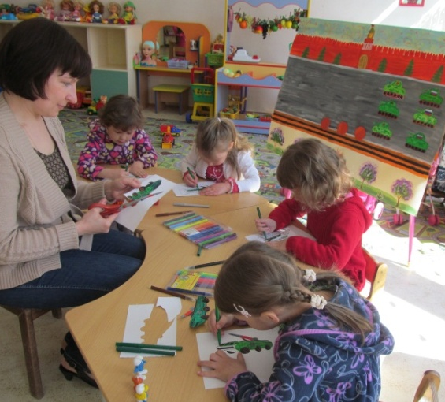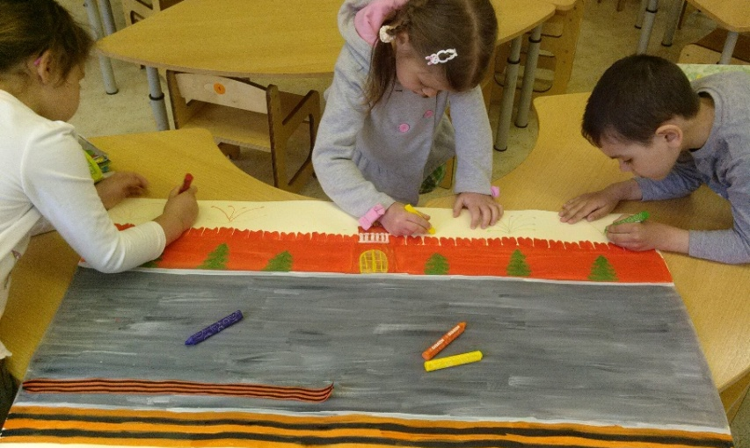
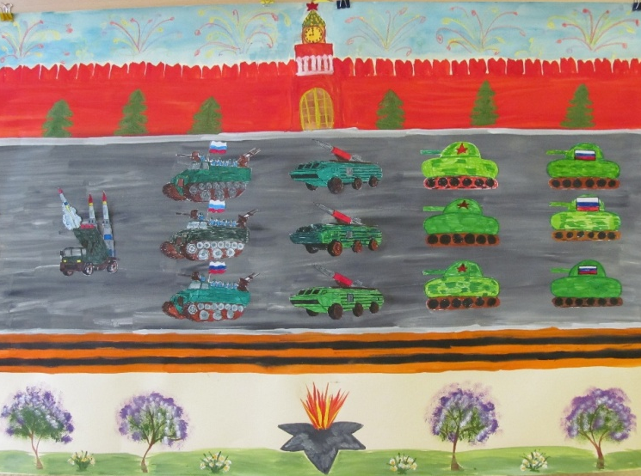
5.Раскрашивание картин «День Победы»
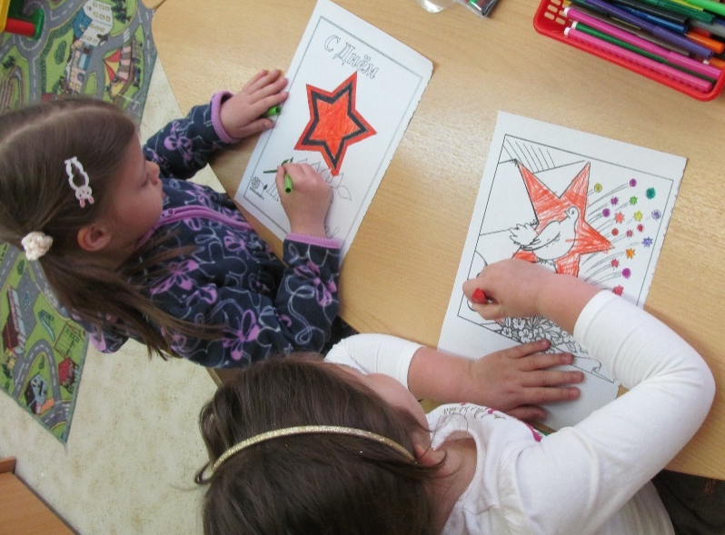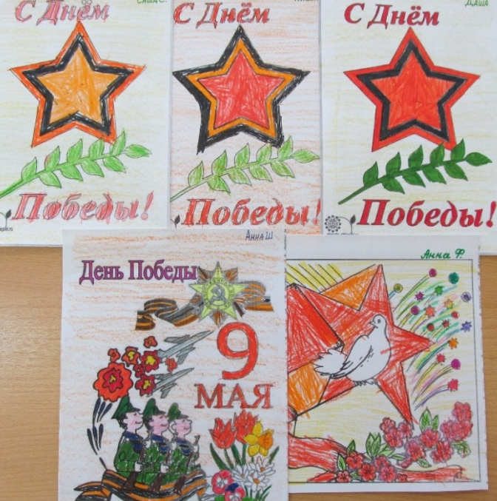
6.Акция «Георгиевская ленточка»
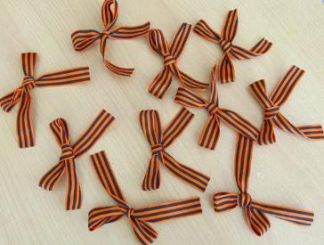
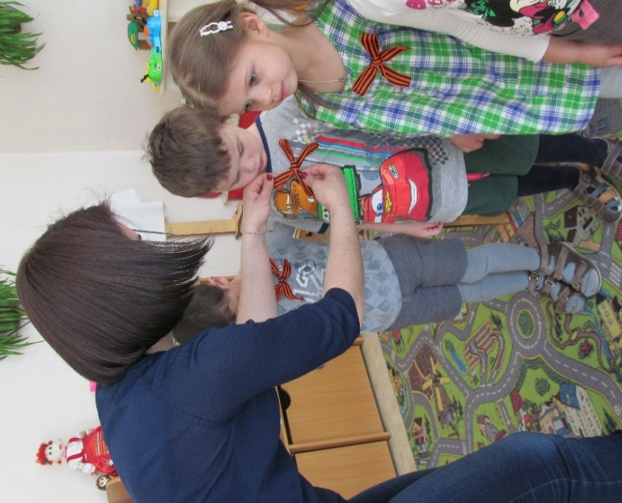

Георгиевская ленточка, как символ памяти и глубокого уважения ко всем павшим и выжившим на той страшной и такой далекой теперь войне.

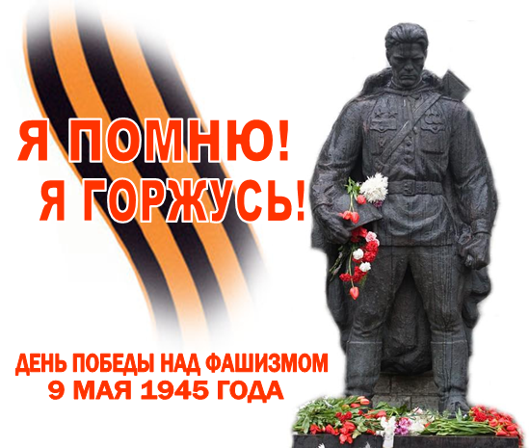

Воспитатели 3группы Е.В. Подунова
Е.А.Шурупова

